Object pronouns and poetry
“Molto saggia” (Patrizia Cavalli)

Activity: “Molto saggia” is a poem by Patrizia Cavalli. Write the objects (lo, la, le, ci, ne, ecc.) that are missing from the blanks below, according to logic. Then, listen to Cavalli’s reading of her poem to check your answers.

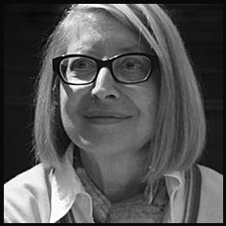

Sono diventata molto saggia

Dico saggezze una dietro l'altra

_le_ dico e ___le__ dimentico

Posso dimenticarle__ perché

___ne_ ho sempre un'altra.
D'altronde io non sono mica
il tipo che risparmia!
Patrizia Cavalli (nata 1947)

Activity: It’s your turn! Write a poem that is relevant to your own life, with appropriate verbs, nouns, and objects. (Answers will vary.)

Sono diventata____ molto __intelligente____

(aggettivo)


__Leggo___ ___libri___ uno dietro l'altro

(verbo) (nome)

__Li_ _____leggo_____ e __li__ _____butto_____

(oggetto) (verbo) (oggetto) (verbo)

Posso dimenticar_li___ perché

ne ho sempre un'altro_____.
D'altronde io non sono mica
il tipo che ___dorme________________________! Io
(verbo, azione - terza persona singolare)

